SEMANA N°: 1  MES: MAYO | ASIGNATURA: Química 2 Medio
GUÍA DE APRENDIZAJE SEMANA N°1
MAYO
Profesor(a): ______Patricio Vásquez______________________
Nombre Estudiante: |  | Curso: 2 Medio
Unidad: Química en soluciones
Objetivo de Aprendizaje: Comprender, analizar y aplicar los conceptos relacionados con solución.
Recursos de aprendizaje a utilizar:
Libro , ppt, internet
Instrucciones: Responde en tu cuaderno , solamente respuestas.
LICEO JUAN RUSQUE PORTAL 2020
“Comprometidos con la calidad, integralidad e inclusión…”

I )Términos pareados.
Relacione los conceptos enumerados en la columna A con su definición correcta en la columna B. Para ello anteponga en la definición el número asignado al concepto.
Columna A Columna B
- % m/m Moles de A en masa de AB en kg
- Molaridad Masa de A en 100 gramos de AB
- % m/v Moles de una sustancia
- g/L g de A en 1 mL de A
- % v/v Masa de una sustancia en gramos por unidad de mol
- Molalidad Volumen de A por cada 100 mL de AB
- Masa molar (MM) g de A en 1 L de AB
- Cantidad de sustancia Masa de A en 100 mL de AB
- Densidad Moles de A en un litro de AB
II)Complete el siguiente crucigrama

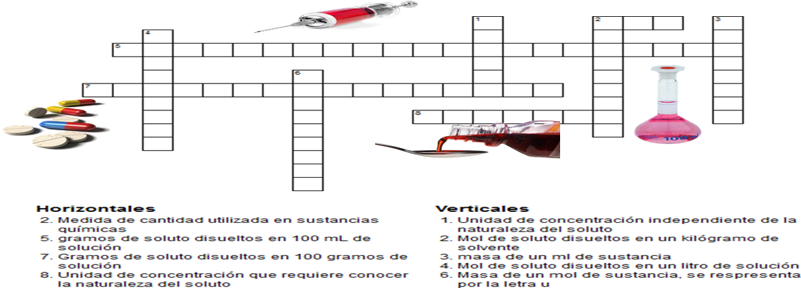
III Completación de oraciones

- Si una solución presenta una concentración al 10%m/m significa que hay
disueltos en
- Una solución presenta una concentración si tiene 2 mol disueltos en 2 Litros de solución
- Si una solución presenta disueltos 2 mol de disueltos en 1 de solvente, entonces presenta una concentración
- La unidad de concentración que se mide en mol/L es
- Una solución presenta una concentración de 5 , porque tiene disueltos
de soluto en 1 litro de solución
- es una medida de cantidad que es igual a unidades. La masa de esta unidad de cantidad es la . El volumen correspondiente a esta unidad es , pero sólo para sustancias
y en condiciones , las que corresponden a
de presión y grados de temperatura

